Seminario de diagnóstico, valoración y metodología de la psicomotricidad.
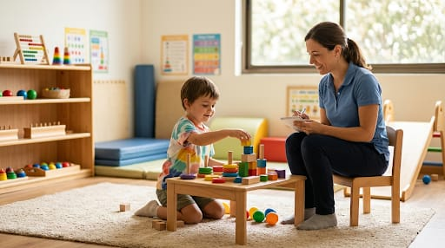
- Identificar el nivel de desarrollo psicomotor.
- Detectar fortalezas y dificultades.
- Orientar la planificación de estrategias de intervención.
- Favorecer el desarrollo integral del niño.
- Interpretar los resultados obtenidos.
📅 Fecha: Lunes 27 de Julio de 2026

⏰ Horario: Desde las 07:00 a 09:00

💻 Modalidad: Híbrida (online y presencial)

👥 Cupos Online: 40 Personas

📍 Cupos Presenciales: 40 Personas

🏫 Lugar: Universidad de las Fuerzas Armadas "ESPE" Bloque B (Aula 217)

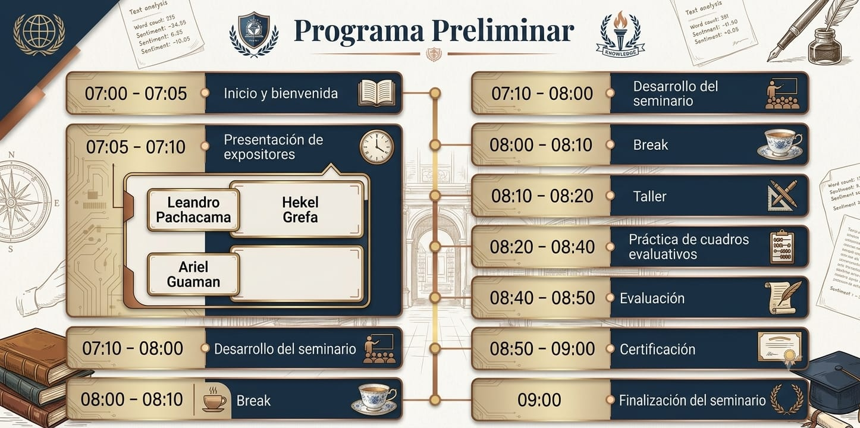
Expositores
Leandro Pachacama


Estudiante de la Universidad de las Fuerzas Armadas ESPE
Carrera de Pedagogía de la Actividad Física y el Deporte.
Expositores
Heckel Grefa

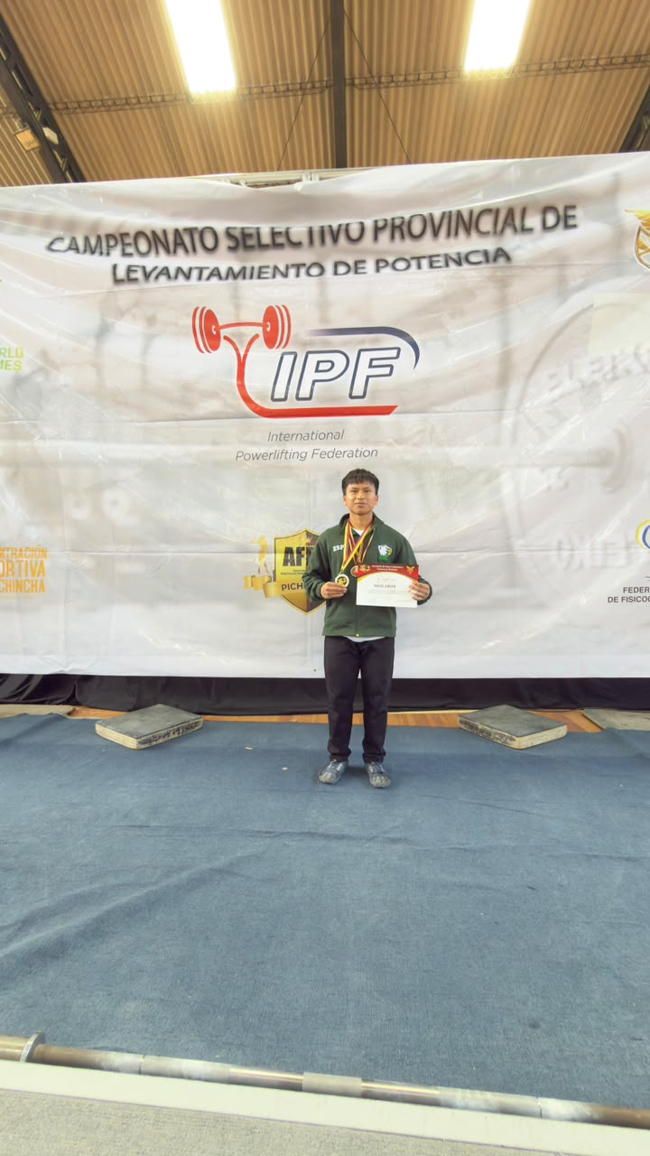
Estudiante de la Universidad de las Fuerzas Armadas ESPE
Carrera de Pedagogía de la Actividad Física y el Deporte.

Expositores
Ariel Guamán

Estudiante de la Universidad de las Fuerzas Armadas ESPE
Carrera de Pedagogía de la Actividad Física y el Deporte.

CONTENIDO
- Desarrollo del sistema nervioso y su relación con la psicomotricidad
Neurogénesis, Migración neuronal, Especialización neuronal, Poda neuronal.
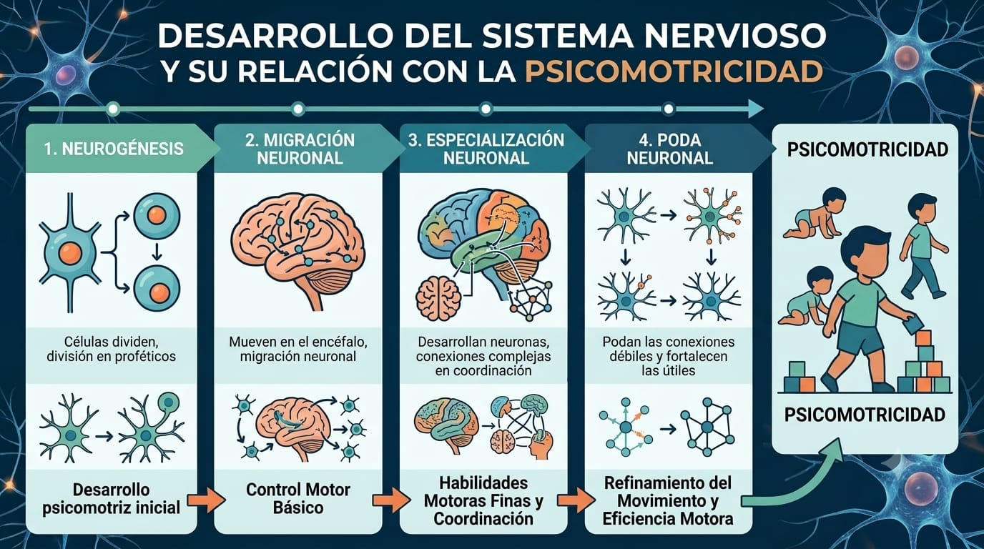
- Relación entre el desarrollo cerebral y la psicomotricidad
- Diagnóstico y valoración
- Objetivos:
Analizar los aspectos clave para una adecuada comprensión de los diferentes instrumentos y para un uso riguroso de ellos.
* Conocer diversas escalas de evaluación psicomotriz utilizadas en Educación Infantil o en primer ciclo de Educación Primaria.
* Analizar los distintos posibles objetivos que pueden perseguirse con la aplicación de estos instrumentos.
* Valorar el uso de sistemas de observación, cuestionarios, escalas de desarrollo madurativo y tests, como instrumentos que permiten objetivar datos en contextos educativos.
* Aprender a diseñar y llevar a la práctica técnicas de observación de utilidad en estas etapas educativas y a reconocer las posibles limitaciones en la aplicación de estos instrumentos.
- Metodología Psicomotriz
- Objetivos:
Valorar la necesidad de utilizar estrategias metodológicas adecuadas en
la actuación educativa psicomotriz con niños de Educación Infantil o de
primer ciclo de Educación Primaria.
* Analizar las fases o pasos necesarios en la realización de sesiones psicomotrices en estas etapas.
* Conocer la importancia del trabajo motriz en estas etapas educativas, como
facilitador de otros aprendizajes, y la situación real de estos aspectos en
el ámbito escolar.
* Recordar las distintas habilidades a trabajar, según edades diferentes, a
partir de los conocimientos teórico-prácticos adquiridos de esta disciplina.
* Deducir las habilidades adecuadas que se deben incluir y desarrollar en
estas etapas educativas.
* Conocer el diseño curricular base de Educación Infantil o Educación
Primaria, sus áreas, bloques y contenidos.
* Ofrecer material teórico-práctico, para ejemplificar un modo de intervención psicomotriz en que se valoren los objetivos, los contenidos y las actividades concretas incluidos en cada una de las fases de la sesión.

METODOLOGÍA
El seminario combina teoría y práctica mediante una metodología activa centrada en el aprendizaje experiencial.
Los participantes desarrollarán:
- Exposiciones académicas.
- Análisis de casos.
- Talleres prácticos.
- Demostraciones motrices.
- Evaluaciones formativas.
- Actividades colaborativas.
- Retroalimentación especializada.

